C语言综合研究与高强度程序训练报告

研究过程

实验14扩充实验
1、扩充cc.c的功能，使其支持编译连接多个文件。
1.1 cc.c程序如下：
int main(int n, char **arg){

int i;

char a[20] = "tcc -c ";
char b[50] = "tlink c0s main ";
char c[5] = ",";
char d[20] = ",,cs.lib ";

char e[20] = "tcc -c ";
char f[5] = " ";

for(i = 0; arg[1][i] != '\0'; i++){
if(arg[1][i] == '.'){
arg[1][i] = '\0';
}
}

for(i = 0; arg[2][i] != '\0'; i++){
if(arg[2][i] == '.'){
arg[2][i] = '\0';
}
}

strcat(a, arg[1]);
system(a);

strcat(e, arg[2]);
system(e);

strcat(b, arg[1]);
strcat(b, f);
strcat(b, arg[2]);
strcat(b, c);

strcat(b, arg[1]);
strcat(b, d); /*tlink c0s main xx1 xx2,xx1,,cs.lib*/

system(b);
}

1.2 main.c 程序
main(){
int a;
char *str = "welcome to c";
char far *p = (char far *)(0xb8000000 + 160*10 + 70);

for(a = 0; str[a]; a++){
p[a*2] = str[a];
p[a*2 + 1] = a + 1;
}

getch();

CMain();
}

2、测试程序：test.c 和func.c
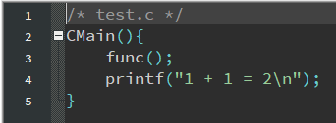
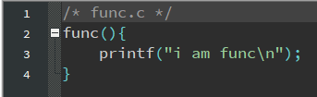
3、运行结果
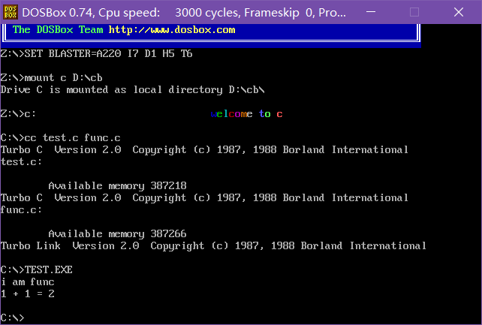

实验15扩充研究
- **f 与 *f[n]的关系
int (**f)(int, int)是一个二级函数指针，他的一级指针还没有赋值。int(*f[n])(int, int)是一个函数指针数组，里边存放各函数的入口地址。如果将f的一级指针指向函数指针数组就发生了关联。即*f = (int*)func;
2．数组与一级指针的关系
数组定义时就自动的获得了一个被定义大小的空间，并和其相关联、不可改变，可以直接用来存储数据；而指针刚定义出来时没有分配存储数据的空间，需要人为分配空间给它。

二、思考并解决的问题

三、思考未解决的问题

四、研究体会

